V10b: Detector Uncertainty와 Visual Diversity를 강화한
산업 결함 탐지 Active Learning 샘플 선택 전략
Seed 42 Development Gate 검증 보고서 | NEU-DET Large-Pool One-Cycle 실험 및 Random Baseline 비교
Table 1. Report metadata
Field | Value
Dataset | NEU-DET 1,800 images
Protocol | Pool 900 / Dev 300 / Final test 300 locked
Seed | acquisition 42 / training 1042
Detector | YOLOv8n, 100 epochs, imgsz 640
Evidence level | Development gate; not final evidence
Final test | Locked / unused

목차
- 1. Executive Summary
- 2. 실험 프로토콜
- 3. V9b 실패 분석
- 4. V10b 설계 수정
- 5. Selection-only probe 결과
- 6. Detector 성능 결과
- 7. Per-class AP 분석
- 8. Annotation Efficiency
- 9. Cumulative labeled set 분석
- 10. Integrity Audit
- 11. 증거 수준 구분
- 12. 최종 판정과 다음 단계

1. Executive Summary
V10b는 seed42 development one-cycle에서 Random보다 높은 aggregate mAP, precision, recall을 보였다. 그러나 seed42는 방법 개발에 사용된 tuning/development seed이므로 일반화 증거는 아니다.
V10b는 V9b 대비 NEU 6개 클래스 모두에서 AP50-95가 높았고, Random 대비로는 4개 클래스에서 이기고 2개 클래스에서 졌다.
다음 단계는 V10b weight를 고정한 seed43-46 Random 대비 one-cycle 검증이다.

2. 실험 프로토콜
NEU-DET 전체 1,800장을 사용했고, acquisition pool 900장, development eval 300장, final test 300장 locked/unused, unused reserve 300장으로 구성했다.
Acquisition score: S(x)=w_uU(x)+w_dD(x)+w_bB(x)+w_iI(x). U는 detector uncertainty, D는 DINO visual distance, B는 predicted class deficit, I는 pseudo instance score이다.

3. V9b 실패 분석
V9b는 bbox instance와 class entropy를 높였지만 Random보다 낮은 mAP와 recall을 보였다. 이는 instance-rich 선택이 항상 detector utility로 이어지지 않음을 보여준다.

4. V10b 설계 수정
V10b는 pseudo instance weight를 0.40에서 0.25로 낮추고, DINO visual distance를 0.25에서 0.35로, detector uncertainty를 0.20에서 0.25로 높였다.
이 설계는 과도한 instance-rich 편향을 완화하고 시각적 coverage와 불확실 샘플 확보를 강화하려는 후보 전략이다.

5. Selection-only probe 결과
V10b는 V9b와 30개 중 18개가 겹쳤고, 12개가 교체되었다. Jaccard는 0.428571이다.
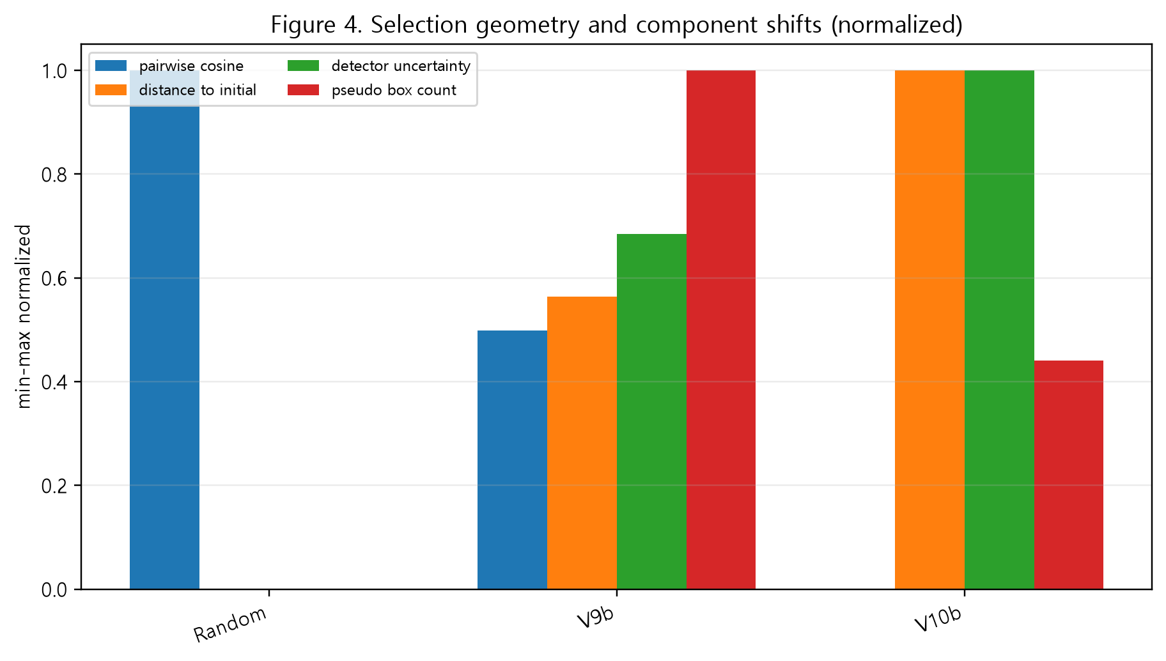
fig04_selection_geometry
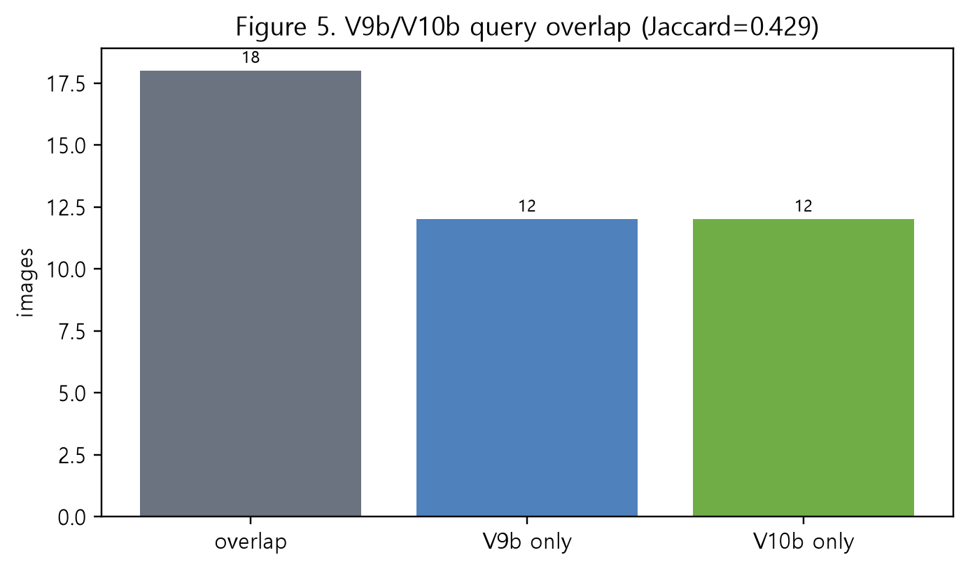
fig05_selection_overlap

6. Detector 성능 결과
Table 2. V10 Large-Pool Seed42 Development 성능 비교
Strategy | Budget | map50 | map5095 | precision | recall | f1
Round0 | 60 | 0.5812 | 0.3061 | 0.5665 | 0.5995 | 0.5825
Random | 90 | 0.6411 | 0.3297 | 0.6206 | 0.6106 | 0.6156
V9b | 90 | 0.6238 | 0.3173 | 0.6610 | 0.5792 | 0.6174
V10b | 90 | 0.6471 | 0.3409 | 0.6413 | 0.6216 | 0.6313

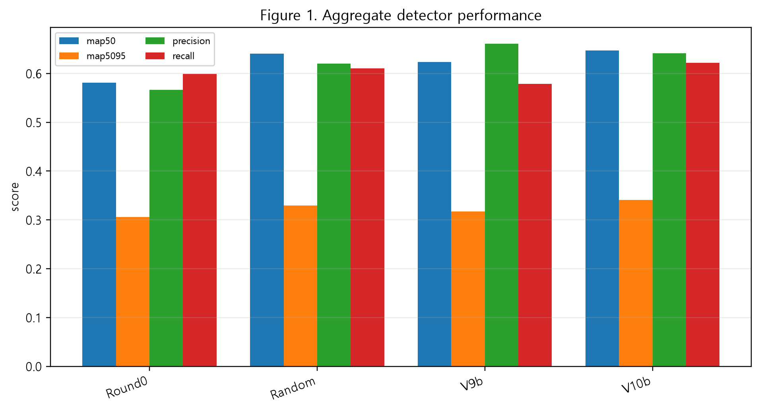
fig01_aggregate_performance
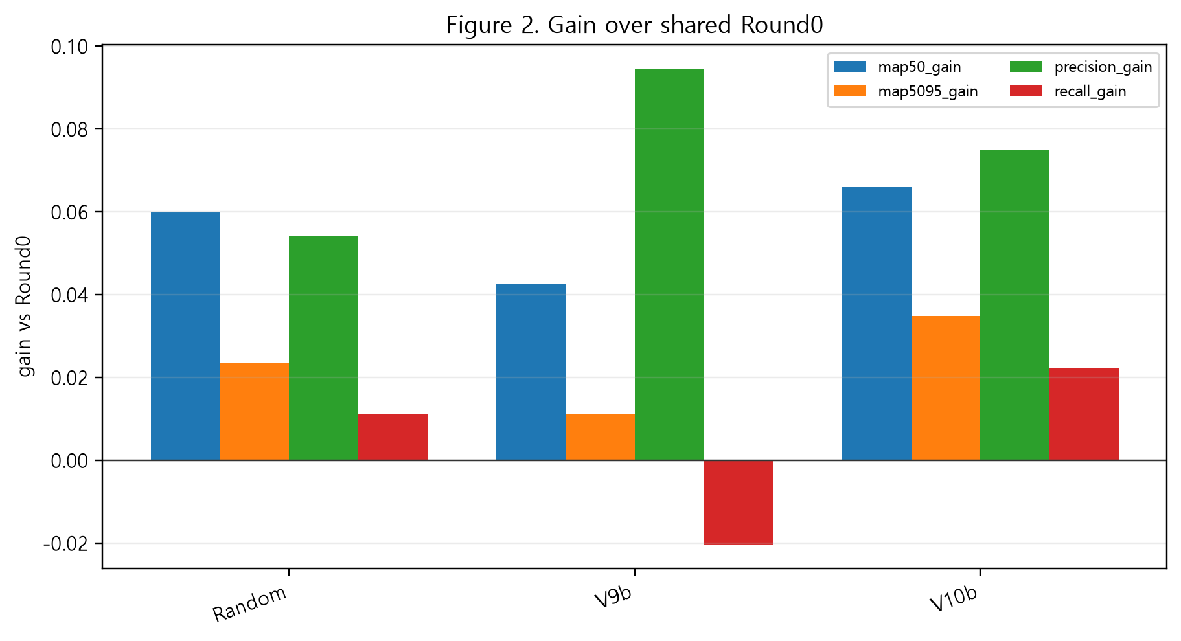
fig02_gain_vs_round0
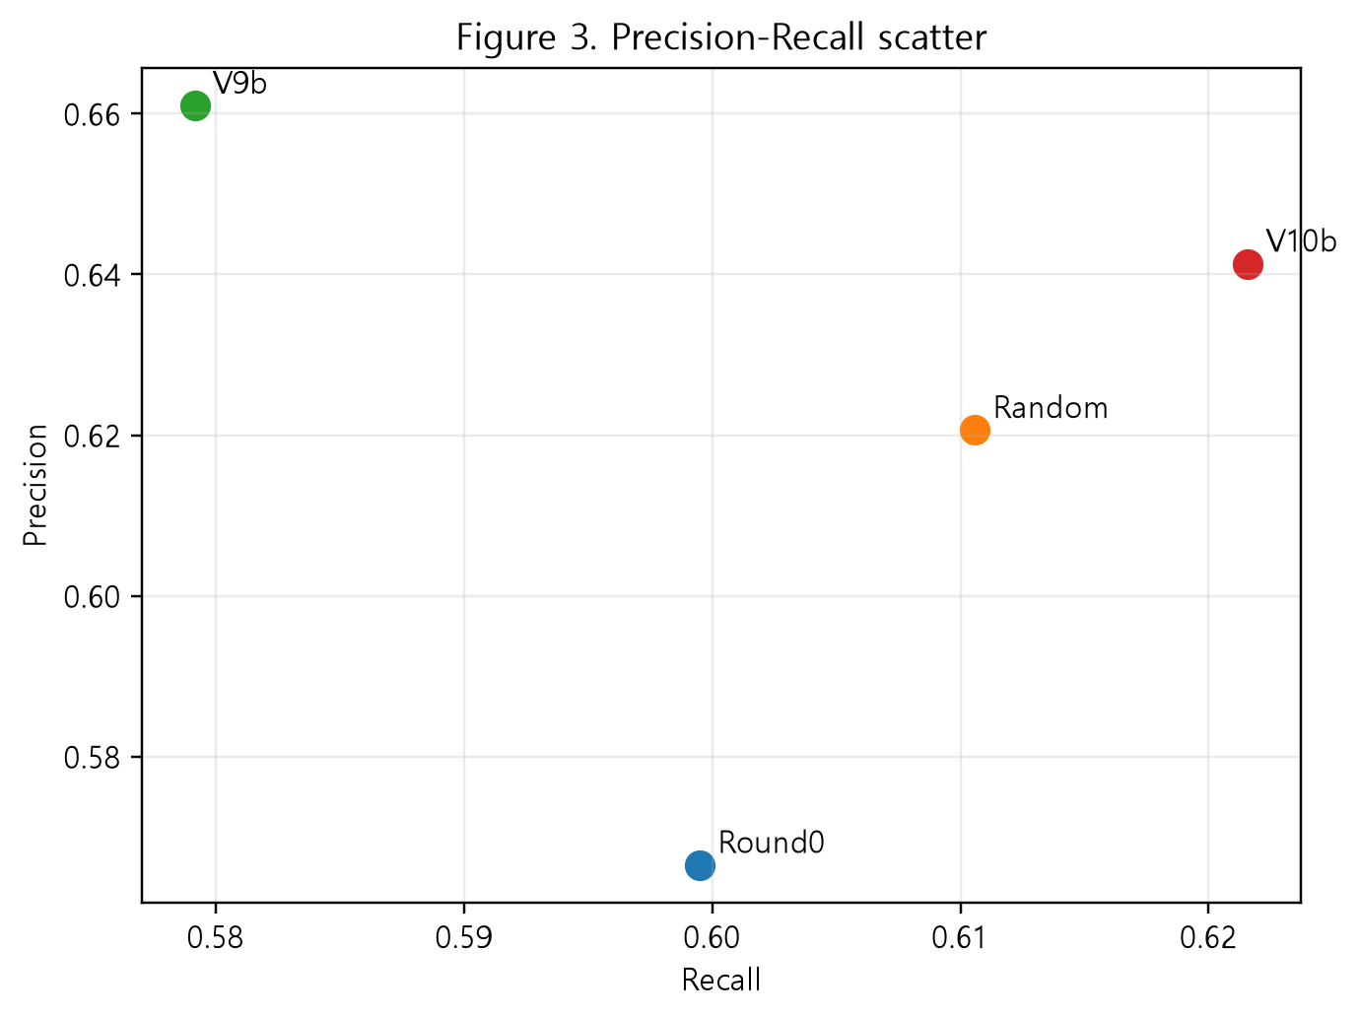
fig03_precision_recall

7. Per-class AP 분석
V10b는 Random 대비 AP50-95에서 crazing, patches, pitted_surface, scratches에서 이겼고 inclusion, rolled-in_scale에서는 졌다.
Table 3. Per-class V10b minus Random AP50-95
class_name | V10b_minus_Random_ap5095
crazing | 0.0244
inclusion | -0.0596
patches | 0.0247
pitted_surface | 0.0496
rolled-in_scale | -0.0138
scratches | 0.0417

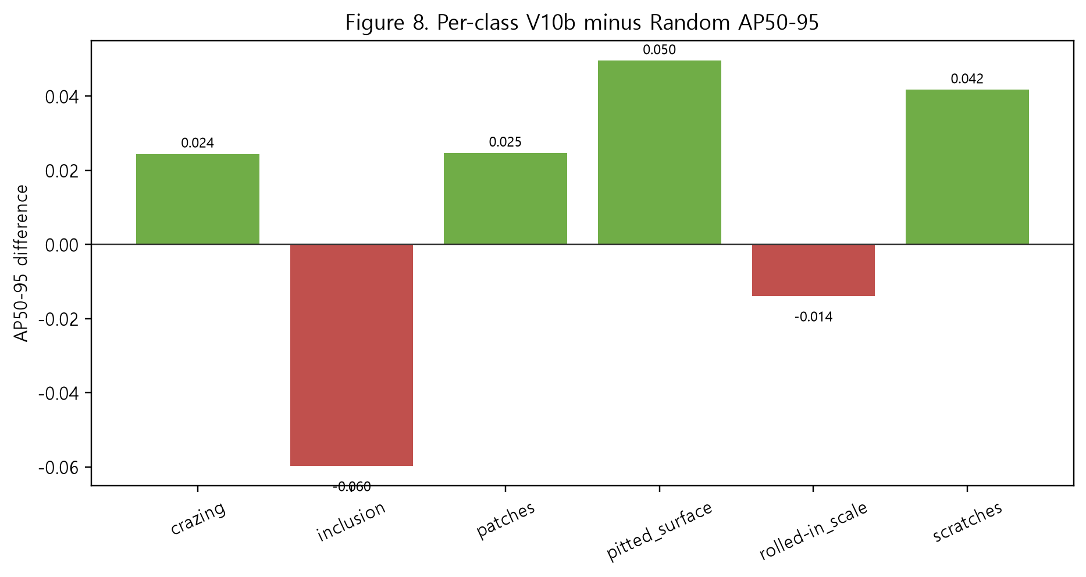
Figure 8. Per-class V10b minus Random AP50-95
Table 4. Per-class V10b minus V9b AP50-95
class_name | V10b_minus_V9b_ap5095
crazing | 0.0103
inclusion | 0.0193
patches | 0.0302
pitted_surface | 0.0055
rolled-in_scale | 0.0188
scratches | 0.0574

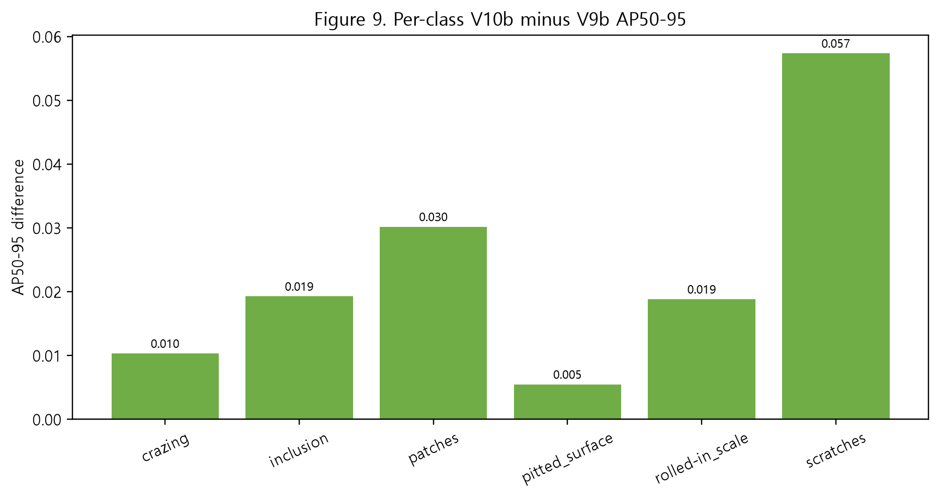
Figure 9. Per-class V10b minus V9b AP50-95

8. Annotation Efficiency
Table 5. Annotation efficiency proxy
strategy_display | total_bbox | additional_bbox_vs_round0 | map5095_gain_vs_round0 | map5095_gain_per_additional_bbox
Random | 191.0000 | 52.0000 | 0.0236 | 0.0005
V9b | 224.0000 | 85.0000 | 0.0112 | 0.0001
V10b | 206.0000 | 67.0000 | 0.0348 | 0.0005

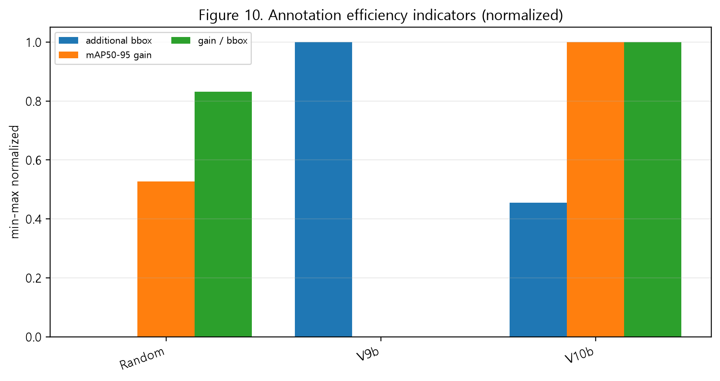
Figure 10. Annotation efficiency indicators
Gain per additional bbox는 실제 annotation time을 측정한 비용 모델이 아니며 보조 proxy로만 해석해야 한다.

9. Cumulative labeled set 분석
V10b cumulative 90장은 total bbox 206, entropy 2.5620으로 기록되었다. Query batch 편향과 cumulative set 균형은 구분해서 해석해야 한다.
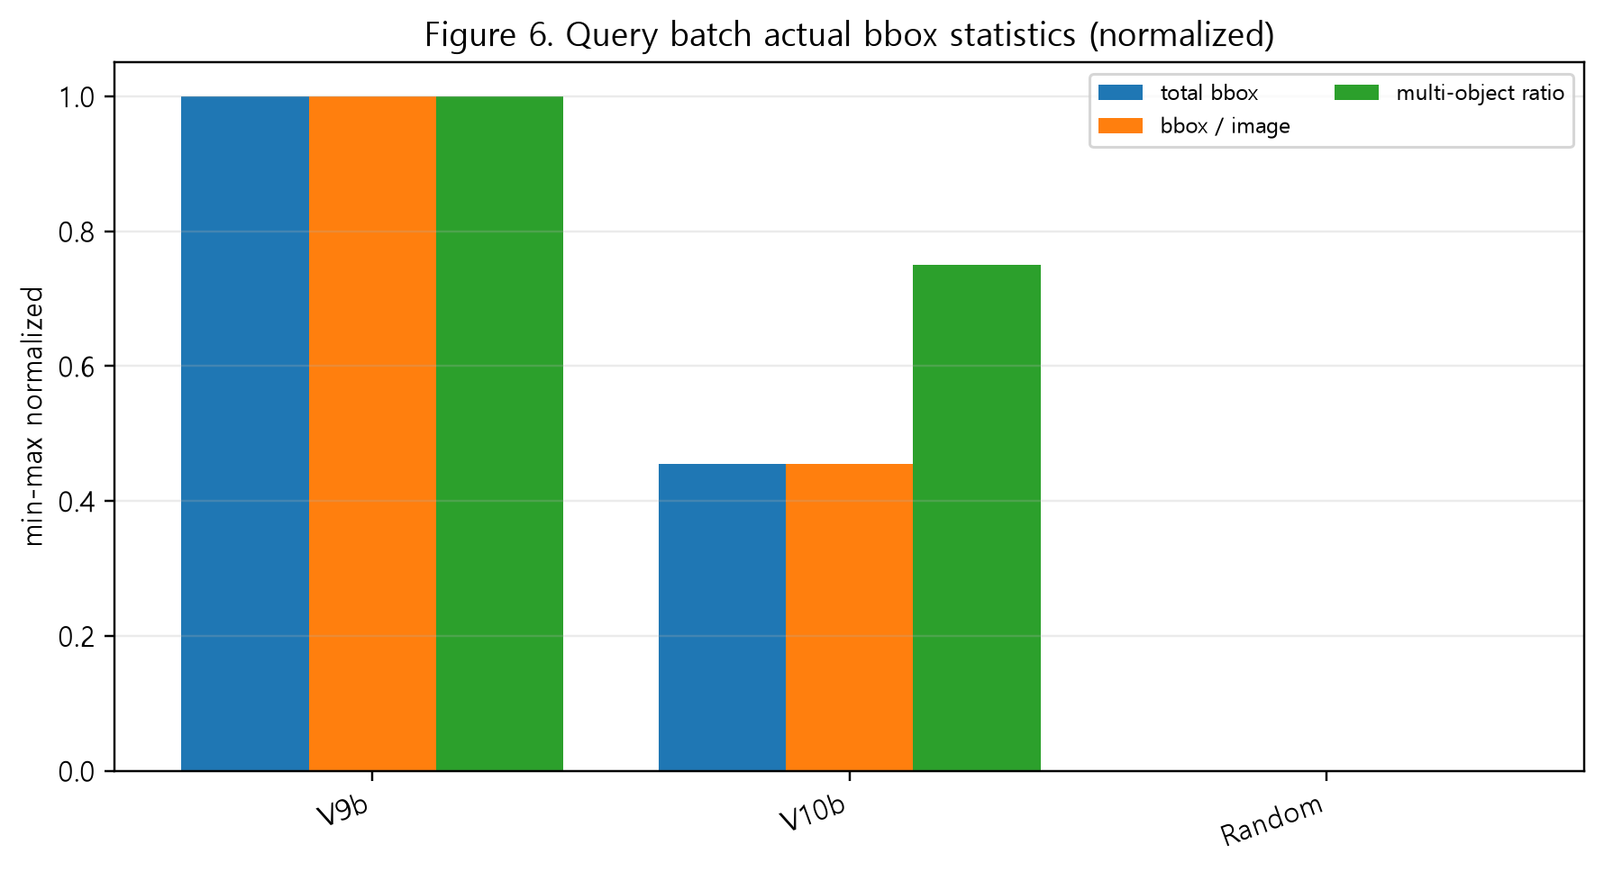
fig06_query_instance_statistics
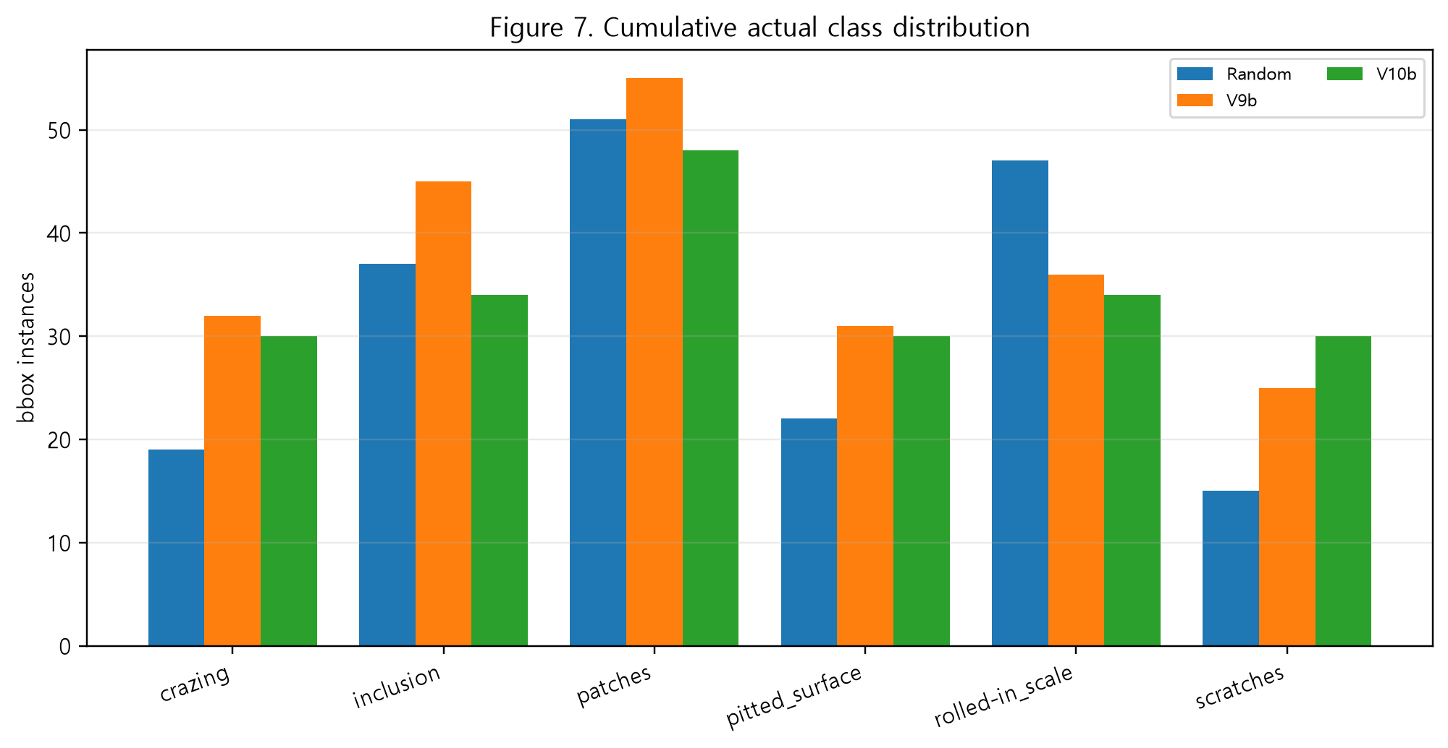
fig07_cumulative_class_distribution

10. Integrity Audit
독립 감사 판정은 pass with caveat이다. final test는 사용되지 않았고, validation-only recovery는 aggregate 기록과 일치했다.
Table 6. Implementation integrity audit
check | status | evidence
V10b training count exactly one | pass | 1
V10 smoke final test unused | pass | False
V10b final test unread/unused | pass | used=False, read=False
V10b source V10 config sha matches | pass | actual=a657cacebbe5899ba6dd84a2d902d3700710c6b19213dac0550f5d702e6ea30e expected=a657cacebbe5899ba6dd84a2d902d3700710c6b19213dac0550f5d702e6ea30e
V10b selection SHA matches | pass | actual=9d19c5ea5bb6ac76ff29ecd82a56bae5ba7c40db8e8b3049d5c24300255fb15f expected=9d19c5ea5bb6ac76ff29ecd82a56bae5ba7c40db8e8b3049d5c24300255fb15f
Seeds are acquisition 42 / training 1042 | pass | v10=42/1042 v10b=42/1042
YOLO model/epochs comparable | pass | v10=yolov8n.pt,100 v10b=yolov8n.pt,100
Development eval size consistent | pass | random=300 v10b=300
development_eval_v10.csv available for direct identity check | review | v10_exists=True v10b_exists=False
V10 pool/dev/final overlap zero | pass | {"pool_dev_overlap": 0, "pool_final_overlap": 0, "dev_final_overlap": 0}
random train/dev image overlap zero | pass | 0
v9b train/dev image overlap zero | pass | 0
v10b train/dev image overlap zero | pass | 0
git dirty reproducibility caveat | pass with caveat | v10_dirty=True v10b_dirty=True

11. 증거 수준 구분
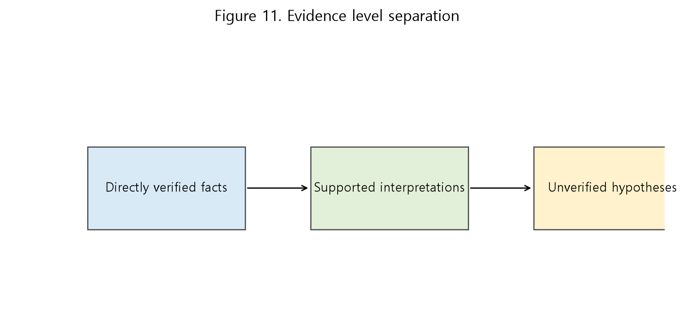
Figure 11. Evidence level separation

Directly verified facts
- V10b seed42 mAP50-95=0.340866
- Random seed42 mAP50-95=0.329700
- final test unused

Supported interpretations
- V10b가 V9b instance-rich 편향을 완화
- visual redundancy 감소
- candidate method 가치

Unverified hypotheses
- 모든 seed에서 Random보다 우수
- final test에서도 우수
- DINO diversity가 직접 원인

12. 최종 판정과 다음 단계
V10b는 seed42 development gate를 통과했지만, 일반화 증거는 아니다. V10b weight를 고정하고 seed43-46 one-cycle 검증을 수행한 뒤 full learning curve 및 final test 1회 평가로 진행해야 한다.
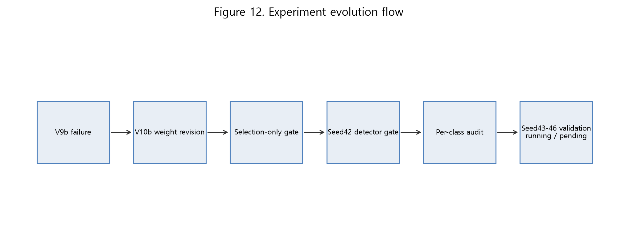
Figure 12. Experiment evolution flow
본 보고서는 acquisition seed 42와 training seed 1042를 사용한 development-stage 결과를 정리한 것이며 독립 multiseed 검증과 locked final-test 평가 이전의 탐색/방법개발 단계 증거이다.

